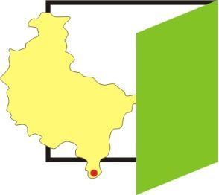


Rajd Rowerowy współfinansowany jest przez Samorząd Województwa Wielkopolskiego

Stowarzyszenie Lokalna Grupa Działania „Wrota Wielkopolski”
Ostrzeszowska Lokalna Grupa Działnia

Karta Uczestnictwa
w Rajdzie Rowerowym
dnia 25.09.2011r.

…………………………………………………………… …………………………
Imię i nazwisko PESEL

…………………………………………………………………………………………………
Adres: ulica, nr domu, nr mieszkania, kod pocztowy, miejscowość

………………………..
Telefon kontaktowy

Proszę o skorzystanie z transportu sprzętu i uczestników:

- na starcie do Kobylej Góry z: Baranowa ,
- powrotny z Krążkowy ( Zajazd na Wilku) do: Baranowa 

- na starcie do Kobylej Góry z: Ostrzeszowa ,
- powrotny z Krążkowy ( Zajazd na Wilku) do: Ostrzeszowa  , Kobyla Góra 

Zgodnie z ustawą o ochronie danych osobowych z dnia 29.08.1997. (Dz.U. nr 210/2002, poz. 926, ze zmianami) wyrażam zgodę na gromadzenie, przetwarzanie i przekazywanie moich danych osobowych, w tym danych wrażliwych. Jednocześnie oświadczam, że zostałem(am) poinformowany(a) o prawie do wglądu do moich danych oraz ich poprawiania.
Oświadczam, że wszystkie podane przeze mnie dane są zgodne z prawdą.

…………………………..............
Podpis uczestnika

